環境学習「紙すき体験」

【　大阪府立少年自然の家　】

　ケナフパルプを使って紙すきではがきをつくる体験をします。

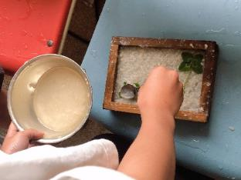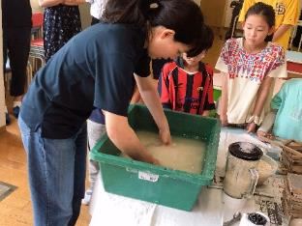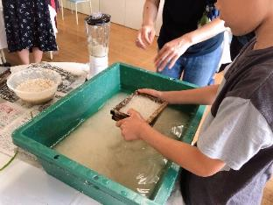

|  |  |
| --- | --- |
| 活動場所 | 水が使える場所 |
| 必要経費 | 講師謝金及び材料費として、参加者1人につき 800円 |
| 対象学年等 | 特になし |
| 定員 | 小学生・保護者とも30名程度 |
| 所要時間 | 約1時間（相談可） |
| 準備物 | 水道 |
| その他 | ・駐車場の確保をお願いします。  ・アイロン、ミキサー、掃除機を使用しますので、家庭用コンセントのつなげる場所が  必要です。  ・夏季は繁忙期のため、ご希望に沿えない場合があります。 |

**活動のようす**

「紙は一体何でできているのかな？」などのクイズを織り交ぜながら、ケナフの魅力を学びます。

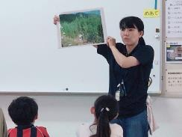

きれいな花や葉をレイアウトすることもできます。最後に、網の裏から特別な掃除機で水分を吸い、アイロンがけをして、自然乾燥が済めば、完成です！

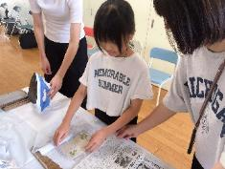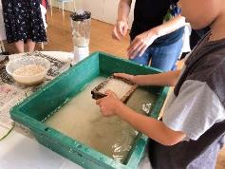

パルプ液の中に、網を挟んだ型枠を浸し、型枠を左右に軽く揺らながら、網の上のパルプ液を平らにします。次に、型枠を持ち上げてパルプ液から取り出します。

ケナフパルプをミキサーにかけ、水に混ぜてパルプ液を作ります。はじめのケナフパルプとできあがったパルプ液を実際に触り、違いを見つけます。

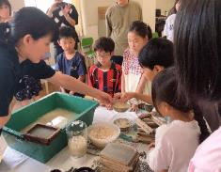

質問①「できあがったはがきで何をしますか？」

・自主学習のひとつにして、学校の先生に見せようと思う。

・絵を描こうと思う。

・折り紙にしてみたい！

・友だちに、送ってみようかな。

い！」「麻ひもが切りにくい！」など、子どもたちは、それぞれ楽しみしながら作業を進めていました。

・みかんの皮をお風呂に浮かべるといい匂いがするなんて、はじめて知った～！

**子どもたちの声**

質問②「紙すきはどうでしたか？」

・アイロンはあまり使ったことがないので、ちょっぴり緊張した。紙すきは楽しかった！

・思ったよりも、簡単に作ることができた！

・（自分が探した）葉っぱをのせて、紙を作るのは楽しかった。

